1. 完成yolov3、fast rcnn、ssd对火灾图像的训练预测过程。

目前模型效果对比yolov3>fast rcnn>ssd

p-r曲线对比

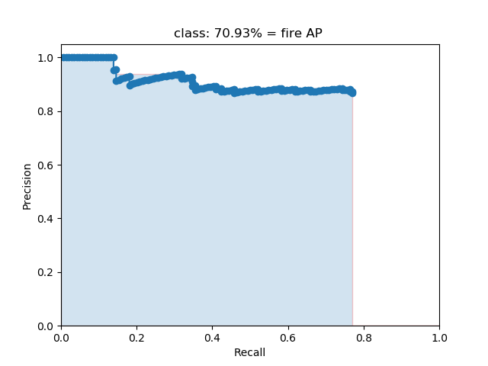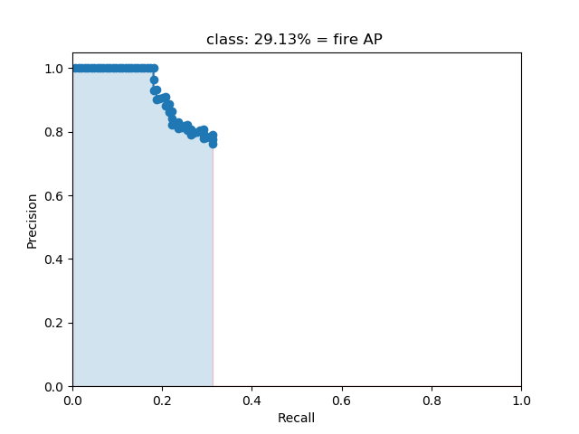

YoloV3 fast rcnn

MAP检测率对比

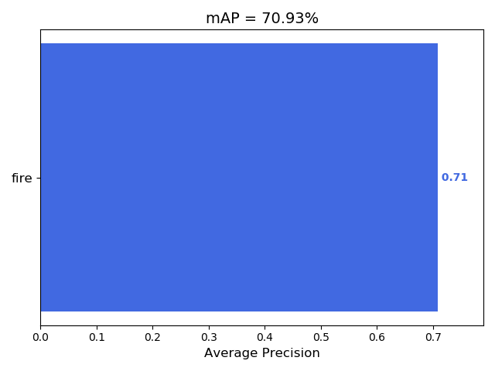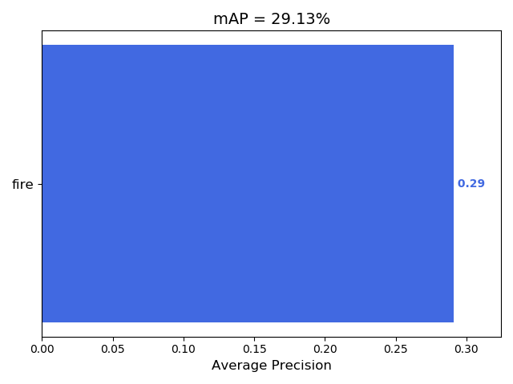

YoloV3 fast rcnn

图片检测效果对比

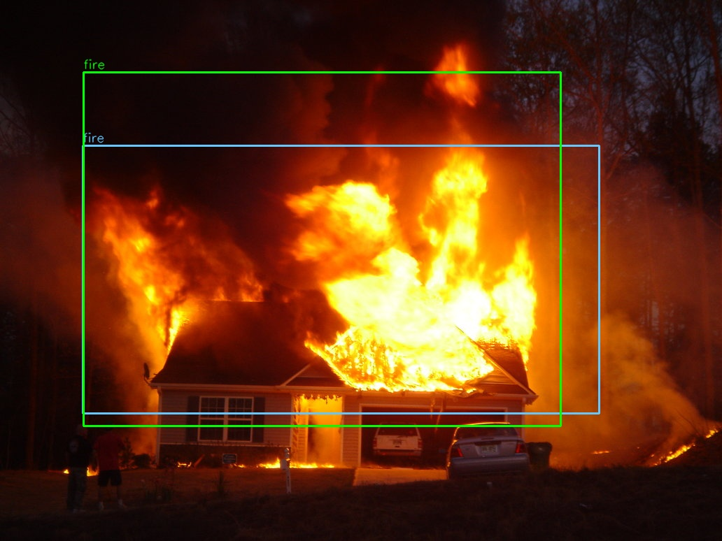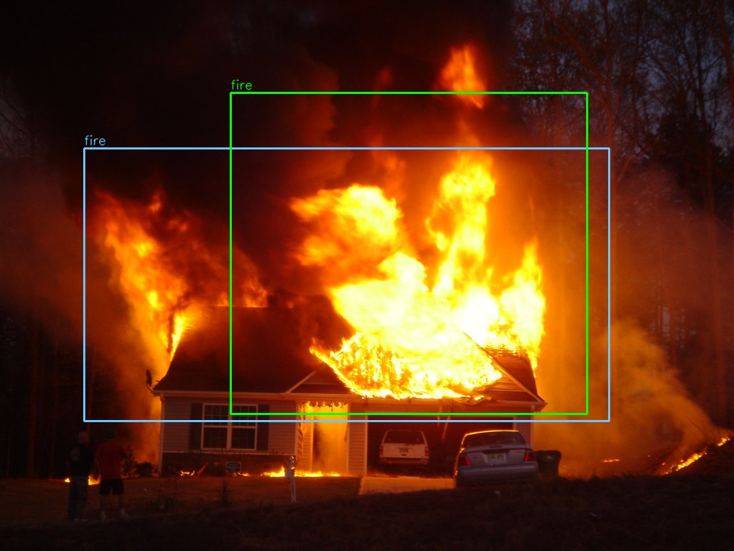

YoloV3 fast rcnn

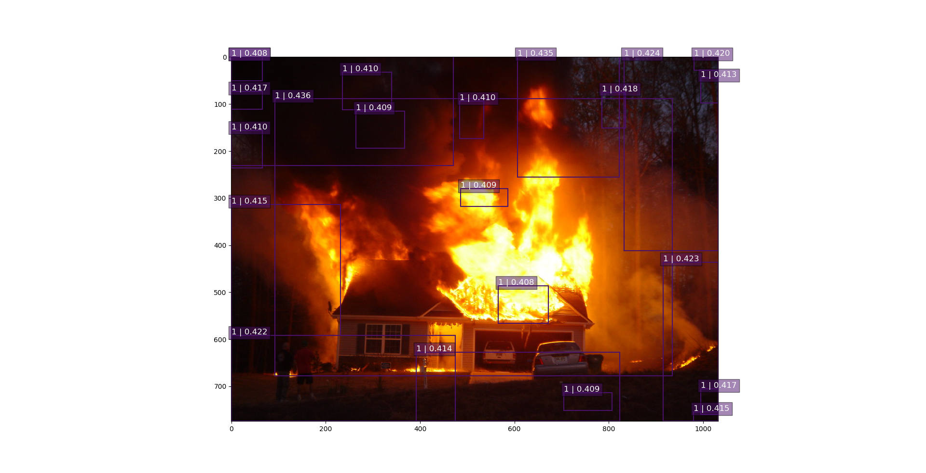

SSD

SSD目前对可以说对图片的检测效果很差，在训练过程中loss在几十上下波动，无法收敛。

查询相关博客发现可能是训练模型的选取有关，之前训练的模型采取的vgg16,不少人反映采用此模型训练会遇到loss不收敛的情况，后期会改用vgg512进行测试训练。